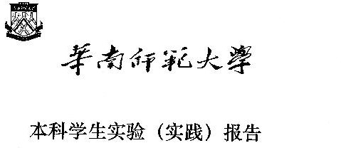

测试报告

院 系：计 算 机 学 院

实验课程：编译原理
实验项目：TINY扩充语言的语法树生成
指导老师：黄煜廉
开课时间：2023~2024年度第一学期
专 业： 计算机科学与技术
班 级：计算机科学与技术3班
学生姓名：卢泓钢

华南师范大学教务处
一、测试数据组织的说明：
根据实验3的要求进行测试数据的组织，所编制的源程序需要对以下的功能进行测试。
1.实现改写书写格式的新if语句；
2.增加for循环；
3.扩充算术表达式的运算符号：+= 加法赋值运算符号（类似于C语言的+=）、求余%、乘方^，
4.扩充扩充比较运算符号：>(大于)、<=(小于等于)、>=(大于等于)、<>(不等于)等运算符号，
5.增加正则表达式，其支持的运算符号有： 或(|) 、连接(&)、闭包(#)、括号( ) 、可选运算符号（？）和基本正则表达式。
6.增加位运算表达式，其支持的位运算符号有 and(与)、or（或）、 not(非），如果对位运算不熟悉，可以参考C/C++的位运算。

书写格式的修改
if 语句的修改
对于 if 语句，老师要求的语法规则为 if_stmt --> if(exp) stmt-sequence else stmt-sequence | if(exp) stmt-sequence, 但是这样的语法规则会导致 if 语句的嵌套出现歧义，例子如下：
y = 1;
if (x >= 0)
if (x <= 10)
y = 2
else
y = 3
对于以上代码，根据以上语法规则，我们无法确定 else 语句是属于哪个 if 语句的，有以下两种情况：
{情况一}
y = 1;
if (x >= 0)
if (x <= 10)
y = 2
else
y = 3
{情况二}
y = 1;
if (x >= 0)
if (x <= 10)
y = 2
else
y = 3
因此我将其改写为 if-stmt --> if ( exp ) [ stmt-sequence ] [else [ stmt-sequence ] ] 用终结符号方括号（[ ]）括住语句序列，这样就能解决嵌套歧义的问题。
将if测试数据由：
x:=1;
if (0<x)
x:=x+1;
x:= x*x
else
x:=x+2;
x:= x*x*x
改为：
x:=1;
if (0<x) [
x:=x+1;
x:= x*x
] else [
x:=x+2;
x:= x*x*x
]
对正则表达式及其赋值语句的修改
对于正则表达式的赋值，若按照老师的语法规则 ID:=正则表达式 ，会导致正则表达式的赋值与算术表达式的赋值出现歧义，例子如下：
exp := a;
reg := a
单一字符 a 既可以是算术表达式，也可以是正则表达式，无法判断当前赋值语句是正则表达式赋值还是普通表达式赋值，因此我将正则表达式的赋值改写为 ID ::= 正则表达式，这样就能解决赋值歧义的问题。
该程序正则表达式的文法规则如下图所示：
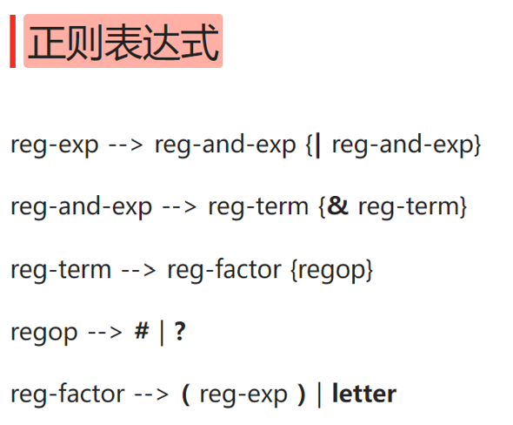
可见对于该程序来说，正则表达式的元字符仅有英文字母，因此我将给出的正则表达式测试数据进行一些调整：
将原来的：y:=((+|-)?&d&d#)&(.&d&d#)?&((E|e)&((+|-)?&d&d#))?
改为 ：y::=((a|b)?&d&d#)&(p&d&d#)?&((E|e)&((a|b)?&d&d#))?

因此，最后组织形成的测试数据（源程序）：

{ 下面程序段是测试修改书写格式后的if语句 }
x:=1;
if (0<x) [
x:=x+1;
x:= x*x
] else [
x:=x+2;
x:= x*x*x
]

{ 下面程序段是测试for循环 }
for fact := x downto 1 do
fact := fact * x;
x:=x+1
enddo;

for fact := 1 to x do
fact := fact * x;
x:=x-1
enddo

{ 下面程序段是测试 += % ^ }
x+=x %2 +3^2;

{ 下面程序段是测试>(大于)、<=(小于等于)、>=(大于等于)、<>(不等于)等运算符号 }
if (x>0) [x:=1];
if (x<=0) [x:=1];
if (x>=0) [x:=1];
if (x<>0) [x:=1]

{ 下面程序段是测试正则表达式，其运算符号有： 或(|) 、连接(&)、闭包(#)、括号( ) 、可选运算符号（?）和基本正则表达式。 }
y::=((a|b)?&d&d#)&(p&d&d#)?&((E|e)&((a|b)?&d&d#))?

{ 下面程序段是测试位运算表达式，其运算符号有 and(与)、or（或）、 not(非）}
z:= 2 and 3 or 5 and not 5;

x:=5;
if( x>=1) [
for fact := x downto 1 do
fact := fact * x;
if (fact<>5) [y:=10] else [y:=20];
for z := 1 to y do
x:= 2 +3 and 3*4 or 5%6^2 and not 5 * (7+9);
x+=1-x
enddo
enddo
] else [
w::= ((a|b)?&d&d#)&(p&d&d#)?&((E|e)&((a|b)?&d&d#))?
]

二、各功能的测试结论【本次测试只测试正确的源程序】
功能1：改写书写格式后的新if语句
预期结果：
为了省略篇幅，以下测试的预期结果均使用简写
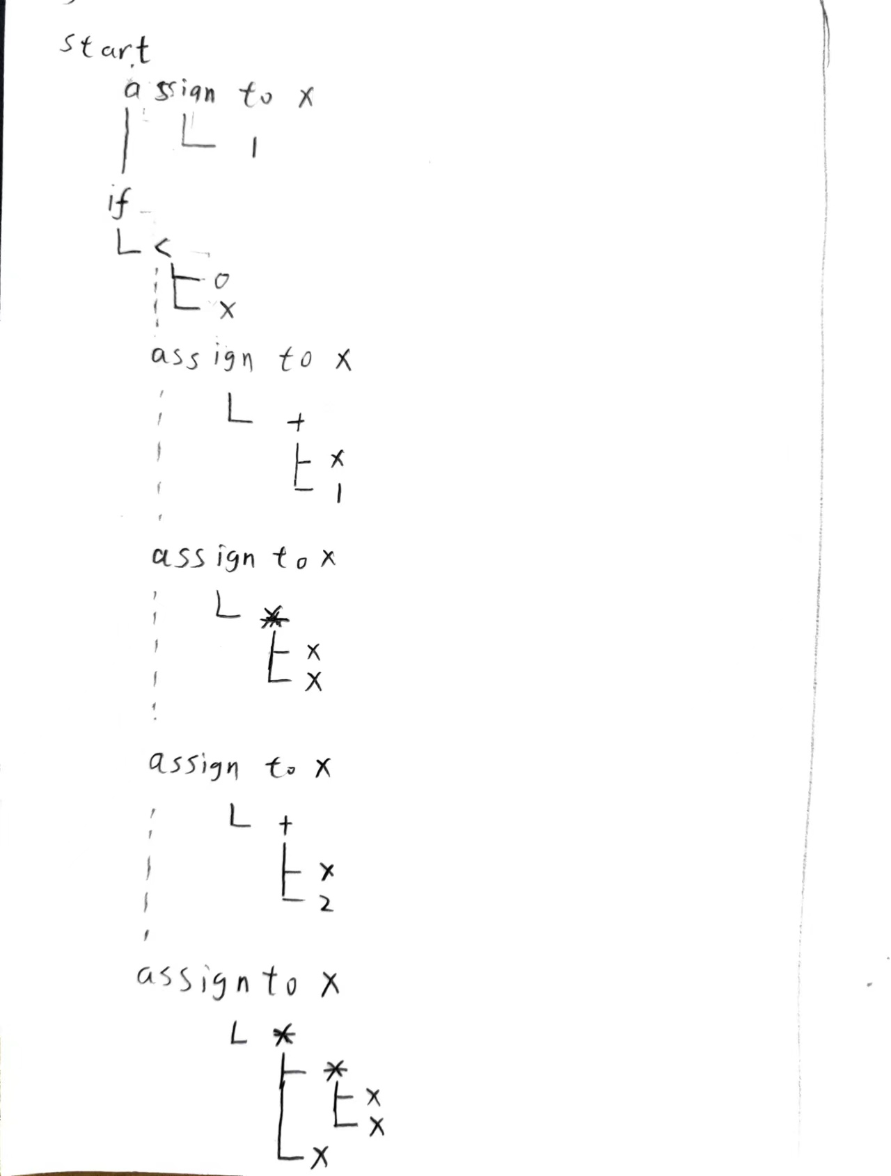
程序执行结果：
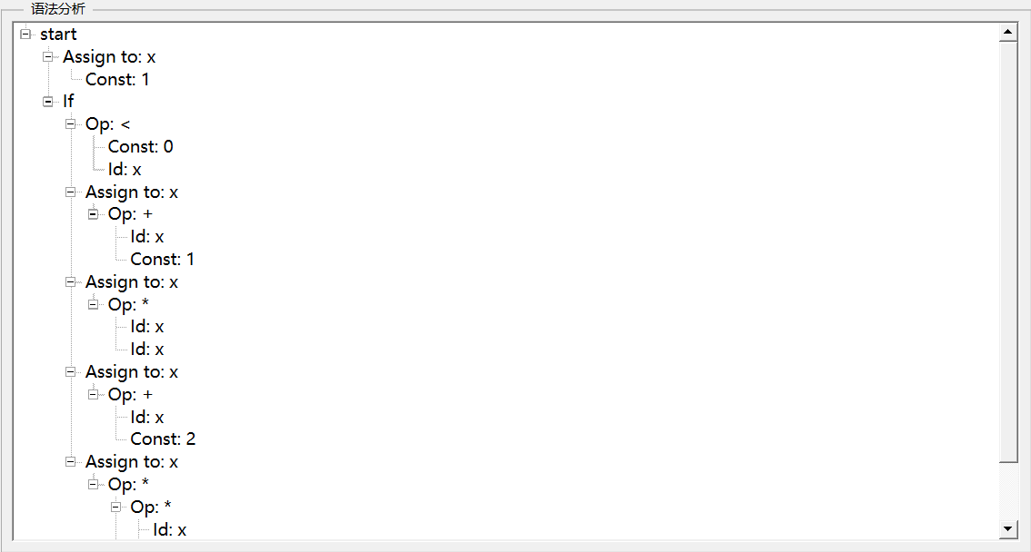
结论：程序基本上能模仿原生TINY语言printTree() 函数的语法树生成，但是不足之处是没有显示出else字段的层次。

功能2：for循环
预期结果：
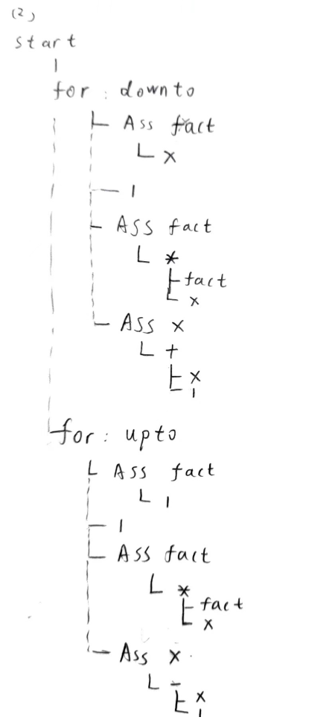
程序执行结果：
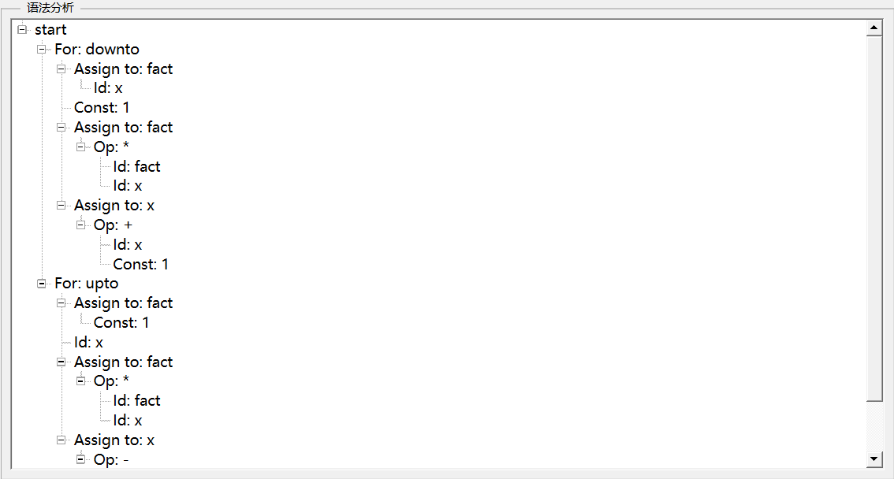
结论：程序能正常生成for循环语句的语法树。

功能3：扩充算术表达式的运算符号：+= 加法赋值运算符号（类似于C语言的+=）、求余%、乘方^，
预期结果：
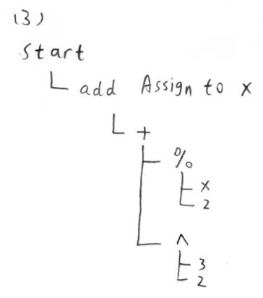
程序执行结果：
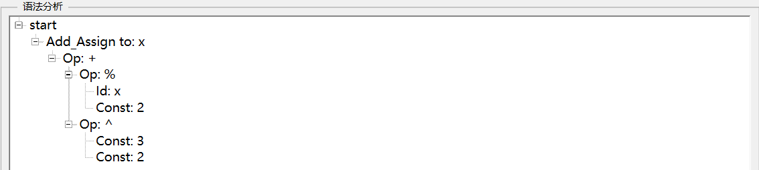
结论：程序能正确生成%与^的语法树。

功能4：比较运算符号的扩充：=（等于），>(大于)、<=(小于等于)、>=(大于等于)、<>(不等于)等运算符号
预期结果：
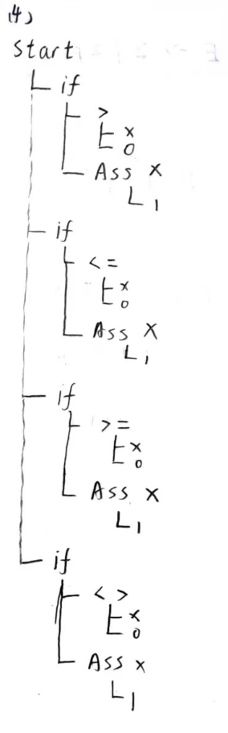
程序执行结果：
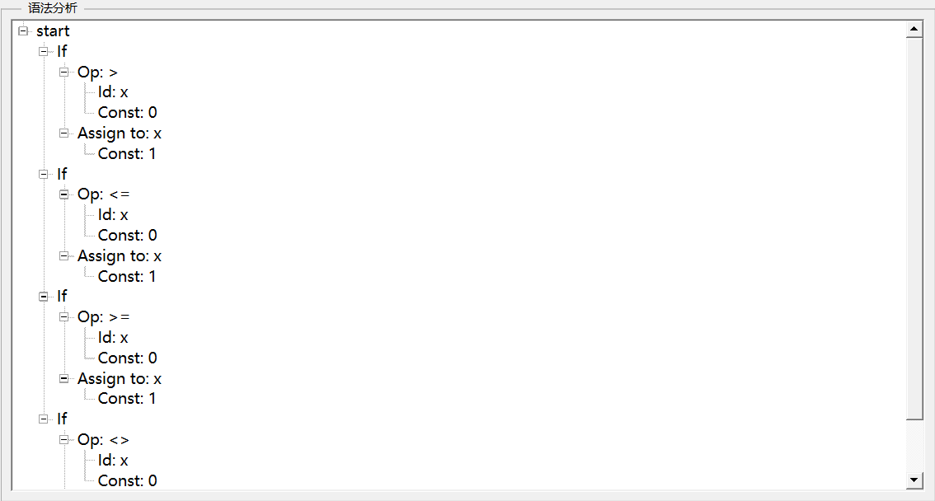
结论：程序能正确生成各种比较运算符的语法树。

功能5：正则表达式，其支持的运算符号有： 或(|) 、连接(&)、闭包(#)、括号( ) 、可选运算符号（?）和基本正则表达式。
预期结果：
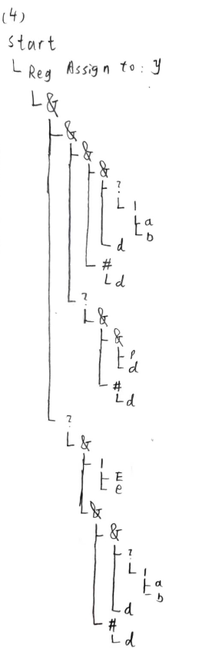
程序执行结果：
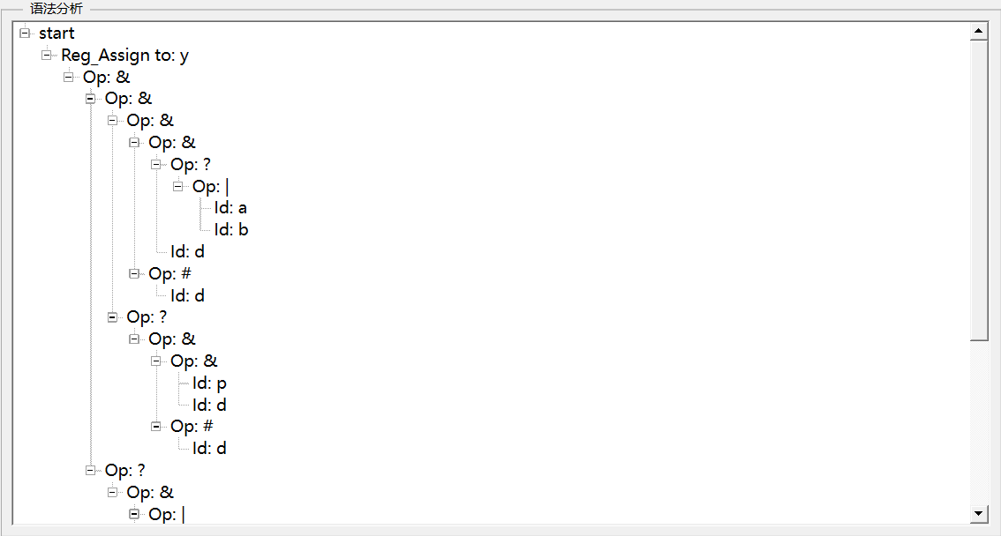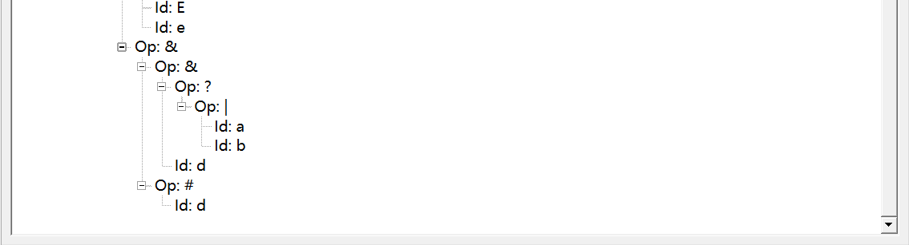
结论：经仔细比对，可发现生成的语法树正确，能正确地反映各符号间的优先级顺序。

功能6：位运算表达式，其支持的位运算符号有 and(与)、or（或）、 not(非）
预期结果：
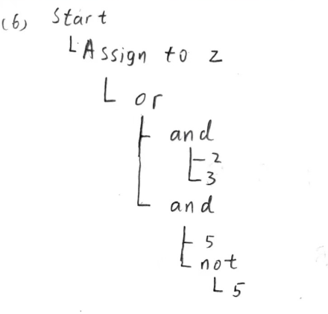
程序执行结果：
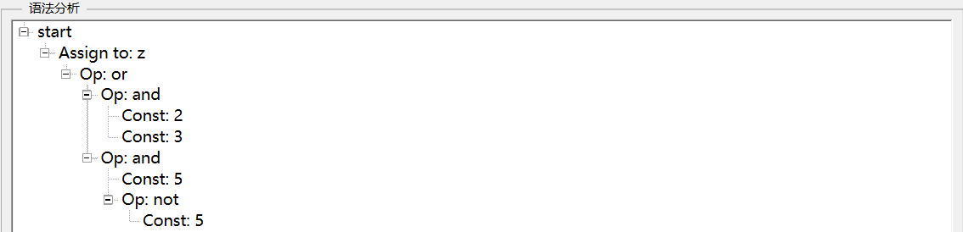
结论：生成语法树正确，能正确反映位运算符号优先级。

功能7：混合功能测试
预期结果：
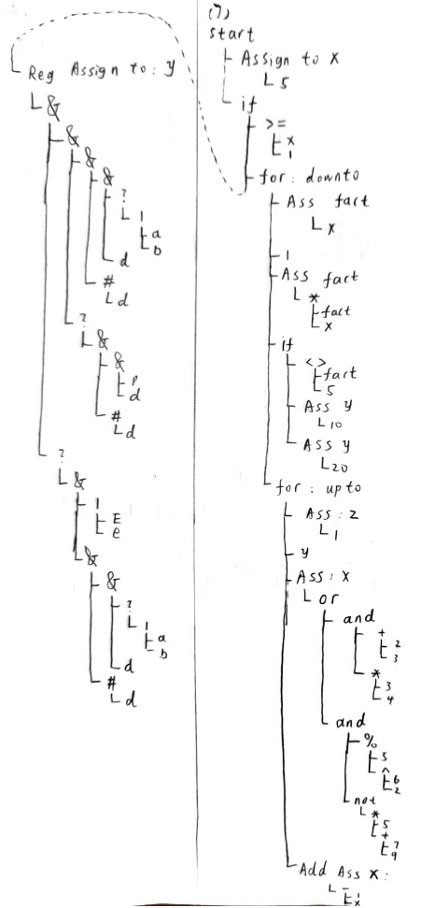
程序执行结果：
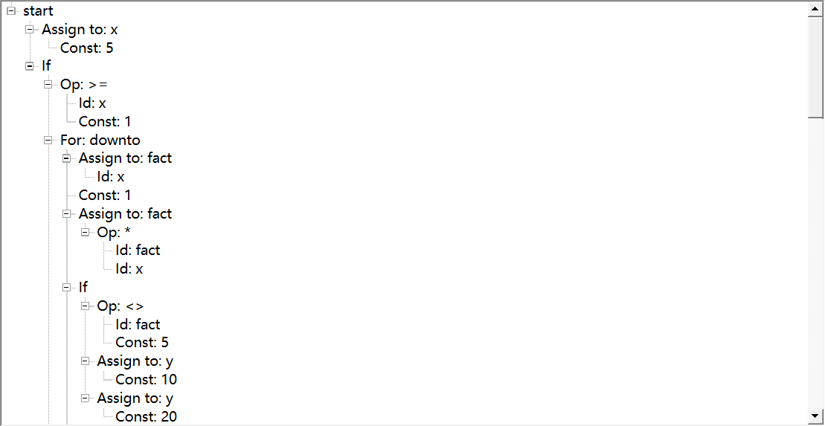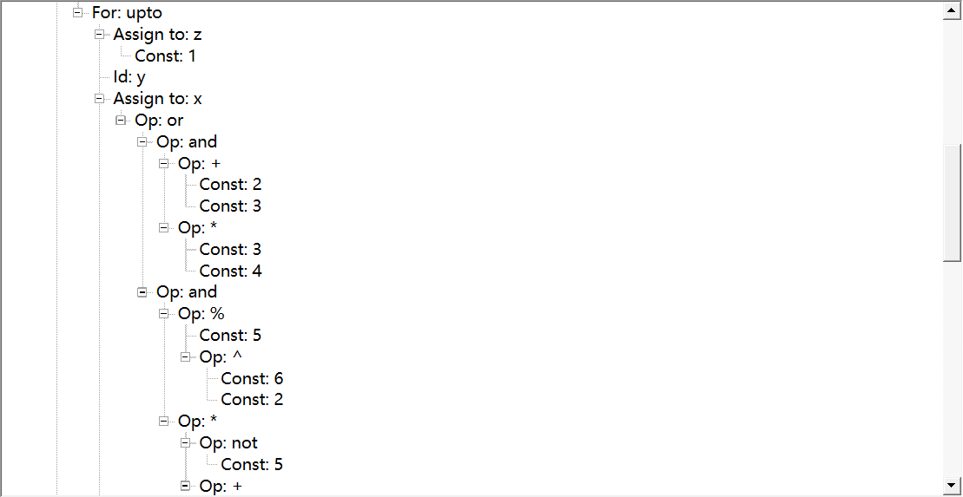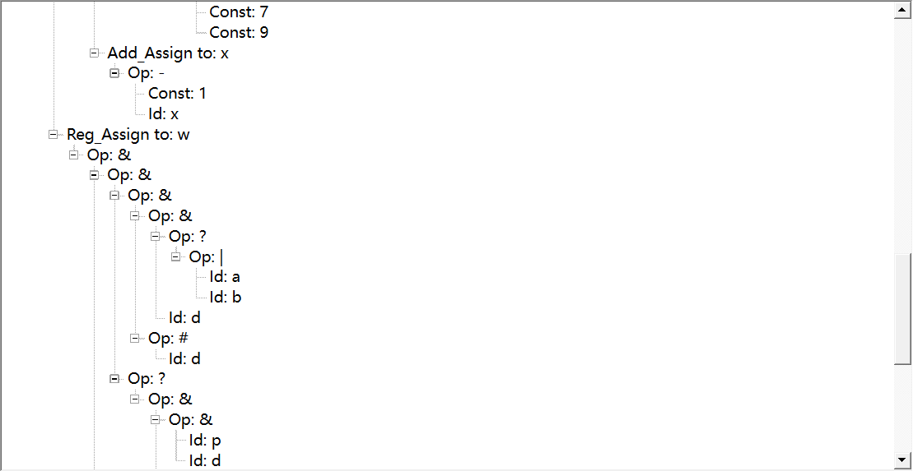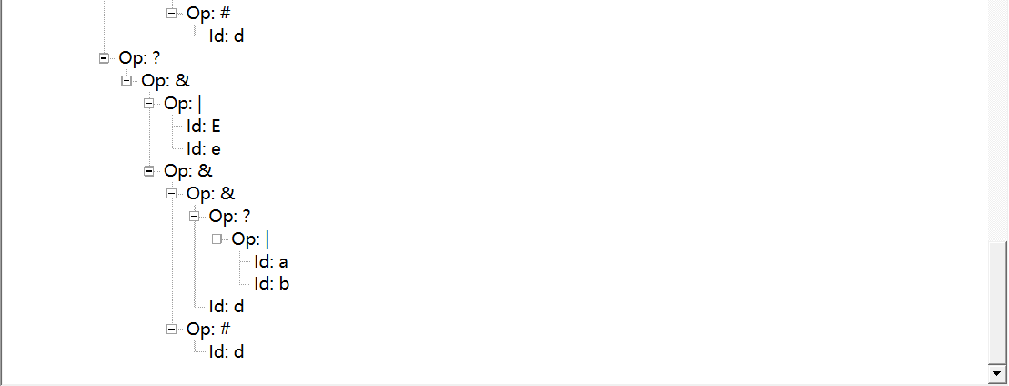
结论：经仔细比对，程序可对混合功能代码生成正确的语法树，不足之处同样是没有显示出else字段的层次。

最终结论：程序能对各种情况的代码生成正确的语法树，不足之处为没有显示出if语句中else字段的层次。

三、通过测试结论对实验3的自评
根据测试的结论来对实验3的实现情况的自评分数以及原因说明
【上述功能测试，功能1~6的测试各占12分，共72分；功能7的测试占28分（其中2个if语句功能共占6分，2个for语句共功能占6分，其他的4个子功能各4分）】
功能1：7分，if语句没有显示出else字段的层次。
功能2：12分，正确生成for语句语法树
功能3：12分，正确生成 % 与 ^ 运算符的语法树
功能4：12分，正确生成比较运算符语法树
功能5：12分，正确生成正则表达式及其赋值的语法树，能正确显示其优先级顺序
功能6：12分，正确生成位运算符语法树
功能7：if语句功能4分，for语句功能6分，其他子功能都能完整实现，16分，4+6+16=26分
总分：93

